Název školy: Základní škola Pardubice – Spořilov
Autor: Mgr. Alena Vavříčková
Název: VY_22_INOVACE_ANGLICKÝ JAZYK3_29. DESCRIBING PICTURES-HOLIDAY
Téma: DESCRIBING PICTURES - HOLIDAY
Číslo projektu: CZ.1.07/1.4.00/21.2349

Anotace
Tento materiál napomůže při popisu obrázku – holiday. Vhodné pro žáky 7. ročníků.

DESCRIBING PICTURES

upper left corner upper right corner

middle

lower left corner lower right corner

používejte věty THERE IS / THERE ARE

- Jednoduchou větou popiš obecně obsah obrázku
- Systematicky popiš obrázek – u činnosti osob používej přítomný čas průběhový
- Popiš jaká je atmosféra obrázku
- Na závěr lze přidat vlastní příběh, který je obsahově podobný obrázku

Picture number 1

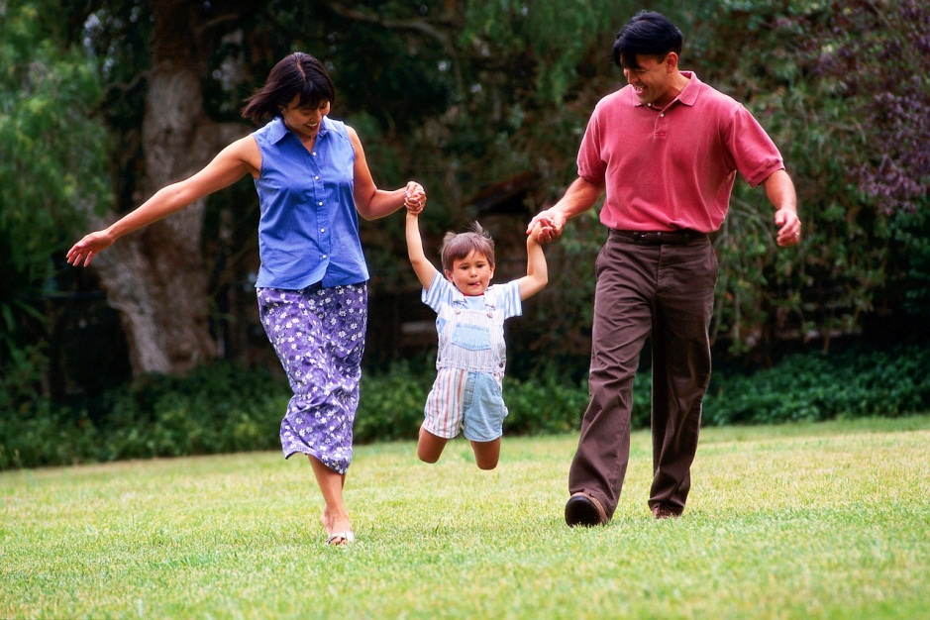
vocabulary:
swing – houpat

Picture number 2
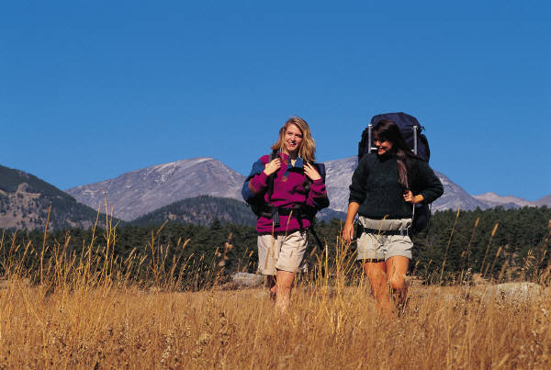 hiking – pěší turistika
backpack - batoh

Picture number 3

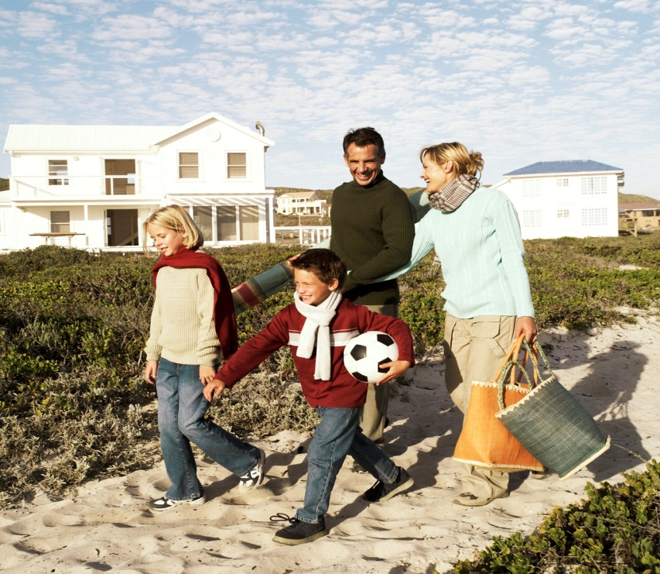
vocabulary:
beach – pláž
sand – písek
to have a picnic – mít piknik
Picture number 4
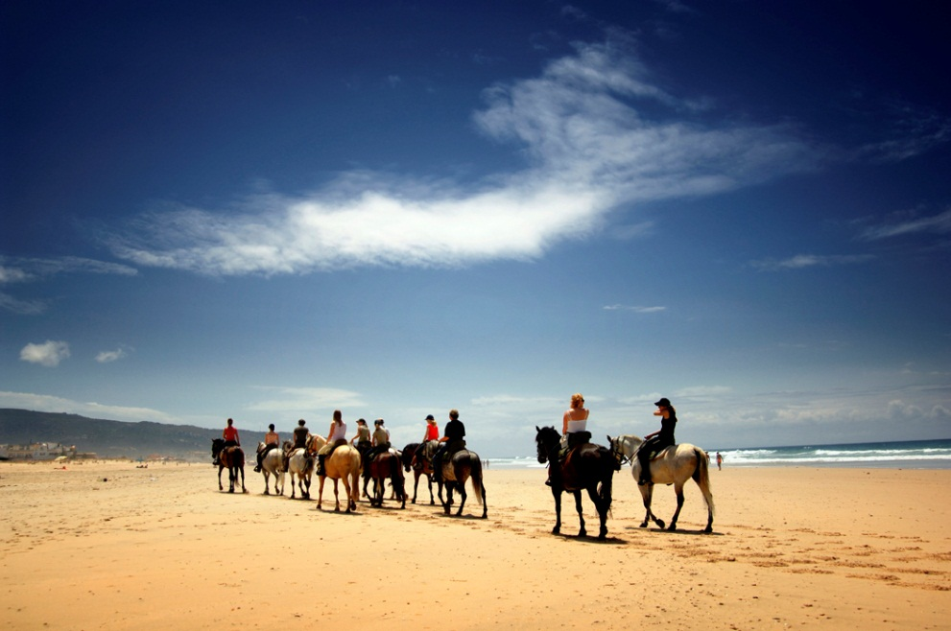
horse riding – jízda na koni
Obrázky – kliparty galerie MS Office 2010

